2013年致同会计师事务所校园招聘

认识致同

我们是谁
作为Grant Thornton International Ltd ( 致同国际）在中国唯一的成员所，致同会计师事务所（特殊普通合伙）在全国共有17 家分支机构，拥有逾120 名合伙人及2,400 名员工。我们以‘全国一所’的服务理念为客户提供高品质的一站式解决方案。
我们的服务范围包括审计、税务、咨询服务，客户群十分广泛，包括逾120家上市公司，2,000多家大型国有、外资及民营企业。

致同的过去与未来
成立于1981年，致同会计师事务所的前身是原京都天华会计师事务所，是中国最早的会计师事务所之一。2011年底与原天健正信会计师事务所合并，2012年更名为致同会计师事务所（特殊普通合伙）。
在未来，我们将立于注册会计师行业前沿，致力于将本土知识、专业技能、全球能力与国际
资源相融合。我们的合伙人和员工竭诚为客户提供一流的专业服务，期待你的加入，一同释放潜能！

我们的全球组织
Grant Thornton International Ltd （致同国际）是由全球各地独立拥有并管理的审计、税务及咨询服务成员所组成的国际组织，国际地位斐然。各成员所协助充满活力的企业释放发展潜力，透过全方位的服务，为企业提供切实可行的专业意见。成员所的合伙人非常注重与客户保持紧密的联系，并带领积极主动的团队，以卓见、经验及直觉，为私营企业、上市公司和公共事业客户解决复杂问题。遍及全球100个国家的逾31,000名员工专注于为客户、同事及社会不断努力，改变现状，并成就未来。

宣讲会行程

序号 | 院校 | 城市 | 日期 | 时间 | 地址
1 | 天津财经大学 | 天津 | 10月15日 | 14:00 | 学生公寓综合楼3楼第二会议室
2 | 北京工业大学 | 北京 | 10月16日 | 14:00 | 知春园一层多功能厅
3 | 首都经济贸易大学 | 北京 | 10月17日 | 14:00 | 待定
4 | 上海对外贸易学院 | 上海 | 10月17日 | 18:00 | 松江校区信息楼530教室
5 | 人民大学 | 北京 | 10月18日 | 14:00 | 逸夫会议中心第二会议室
6 | 中央财经大学 | 北京 | 10月18日 | 15:00 | 行政楼105室
7 | 山东财经大学 | 济南 | 10月22日 | 14:00 | 待定
8 | 山西财经大学 | 太原 | 待定 | 待定 | 待定
9 | 华东师范大学 | 上海 | 10月23日 | 待定 | 待定
10 | 对外经贸大学 | 北京 | 10月24日 | 14:00 | 求真楼312室
11 | 上海财经大学 | 上海 | 10月24日 | 18:00 | 武东校区学生中心主楼3楼招聘大厅
12 | 北京工商大学 | 北京 | 10月25日 | 14:00 | 东区礼堂二层招聘室
13 | 南京财经大学 | 南京 | 10月30日 | 9:30 | 仙林校区大学生活动室116招聘室
14 | 南京审计学院 | 南京 | 10月29日 | 18:30 | 待定
15 | 江西财经大学 | 南昌 | 10月31日 | 14:00 | 大学生活动中心102室
16 | 安徽财经大学 | 蚌埠 | 10月31日 | 14:00 | 就业招待室
17 | 西南财经大学 | 成都 | 11月2日 | 14:00 | 柳林校区学生活动中心视频会议厅
18 | 中南财经政法大学 | 武汉 | 11月5日 | 18:30 | 文潭楼308招聘室
19 | 西安交通大学 | 西安 | 11月5日 | 19:00 | 人文学院教2-100（德育基地）
20 | 中山大学 | 广州 | 11月7日 | 14:00 | 大学城行政楼B101
21 | 广东外语外贸大学 | 广州 | 11月7日 | 19:00 | 地点待定
22 | 福州大学 | 福州 | 11月8日 | 15:00 | 地点待定
23 | 厦门大学 | 厦门 | 11月12日 | 18:30 | 自钦楼多功能厅
24 | 集美大学 | 厦门 | 11月12日 | 18:30 | 校部尚大楼510报告厅
25 | 东北财经大学 | 大连 | 11月15日 | 14:00 | 梅园A座
26 | 吉林大学 | 长春 | 待定 | 待定 | 待定

我们在寻找这样的同学

致同准备了约450个工作岗位，
你可以在北京、上海、厦门、广州、香港、西安、太原、南宁、哈尔滨、南京、福州、成都、深圳等城市中选择你未来的工作地点。

你首先需要是
全日制大学本科及以上学历的2013年应届毕业生

关于你的专业
我们希望你来自会计学、审计学、财务管理、税务、注册会计师专门化、ACCA、财政学、经济学、金融学、工商管理等财经类相关专业；
如果你是英语、计算机、信息管理、工程管理、资产评估等相关专业，也将在致同找到适合你的岗位；
如果你是其它专业，没有关系，只要你对进入会计师事务所工作有着浓厚的兴趣和高度的热情，并且为从事这个行业做好了充分的准备，致同也非常欢迎你的加入。

哪些将是加分项
如果你已经通过注册会计师等专业资格考试的部分或全部科目，我们将给予优先录用；
较高的英语水平（如托业、雅思、托福、四六级等成绩优异）也将成为你的加分项。

如何加入我们
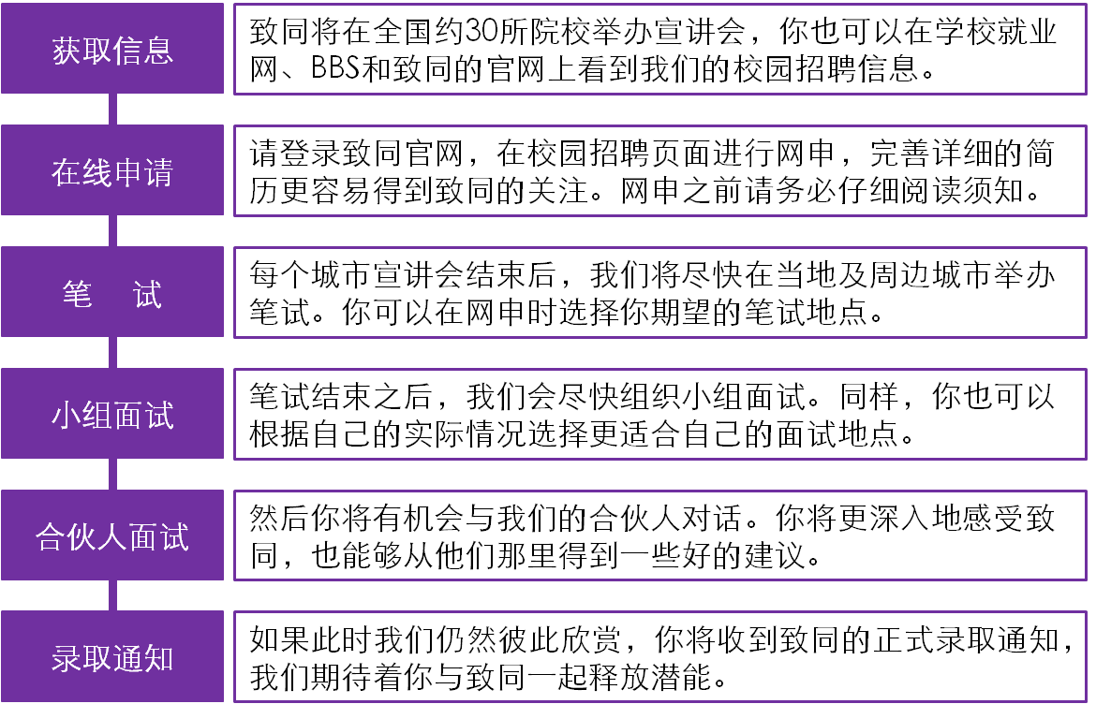

欢迎您参加致同2013年度校园招聘宣讲会，我们期待您的加入！

致同会计师事务所
人力资源部校招团队

